Samsung Tampilkan Startup Binaan C-Lab di CES 2026
Startup binaan C-Lab raih 17 penghargaan CES 2026 Innovation Awards
Sejak program ini diluncurkan pada tahun 2012, Samsung telah mendukung pengembangan 959 proyek dan startup
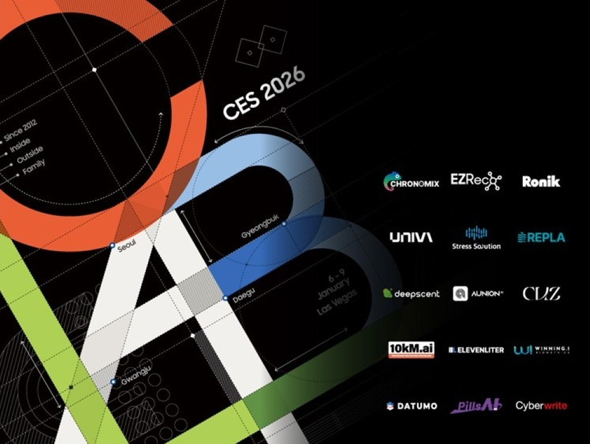
SEOUL, Korea – 29 Desember 2025 – Samsung Electronics Co., Ltd. hari ini mengumumkan akan menampilkan berbagai proyek inovatif yang dikembangkan dengan dukungan program C-Lab, di ajang CES 2026, pameran teknologi dan elektronik consumer terbesar di dunia, yang berlangsung pada 6-9 Januari 2026. Proyek-proyek ini mencakup beragam bidang, mulai dari kecerdasan buatan (AI), robotika, hingga kesehatan digital.

Di ajang CES tahun ini, Samsung akan menggelar area pameran khusus untuk C-Lab untuk mendukung ekspansi startup binaannya ke pasar global. Area tersebut akan berlokasi di Eureka Park di Venetian Expo, zona khusus startup di CES, tempat di mana berbagai perusahaan startup akan menampilkan teknologi dan solusi inovatif mereka.

“Samsung mendukung startup C-Lab melalui CES sebagai platform untuk memvalidasi teknologi inovatif, sekaligus membangun momentum pertumbuhan global,” ujar Byoung Chul Lee, Vice President and Head of the Creativity & Innovation Center Samsung Electronics. “Tahun ini, meningkatnya partisipasi startup regional menunjukkan perkembangan berkelanjutan dari ekosistem C-Lab.”

C-Lab Outside: 15 Startup di Bidang AI, Robotika, dan Kesehatan Digital

Tahun ini, C-Lab akan menampilkan 15 startup, yang terdiri dari delapan startup hasil inkubasi langsung Samsung Electronics melalui program C-Lab Outside, empat startup dari Samsung Financial C-Lab Outside yang dikelola oleh Samsung Financial Networks, dua startup dari program internal C-Lab Inside, serta satu startup hasil inkubasi bersama antara Samsung Electronics dan Daegu Creative Economy Innovation Center.

Lonjakan Partisipasi Startup Regional

Sejak 2023, Samsung telah memperluas program C-Lab Outside ke sejumlah daerah di Korea Selatan, meliputi kota Daegu dan Gwangju, serta Provinsi Gyeongbuk. Program ini bertujuan untuk mengidentifikasi dan membina startup potensial untuk memperkuat ekosistem startup regional, sekaligus menyediakan ruang kerja, pendampingan bertahap, serta peluang kolaborasi dengan Samsung dan afiliasinya. Pendekatan ini memungkinkan startup untuk berkembang tanpa harus pindah ke kota Seoul, sekaligus mendorong terciptanya siklus inovasi lokal yang berkelanjutan.

Hingga saat ini, sebanyak 40 startup regional telah dibina melalui inisiatif ini, berkontribusi pada penguatan ekosistem regional dan membuka jalan bagi lahirnya unicorn global di masa depan.

Pada CES 2026, sebanyak tujuh startup dari Daegu, Gwangju, dan Gyeongbuk akan berpartisipasi, menandai partisipasi terbesar startup regional binaan C-Lab di sepanjang sejarah keikutsertaan C-Lab di CES.

Pencapaian Startup Regional Terus Meningkat

Daya saing teknologi startup regional binaan C-Lab terus mendapatkan pengakuan internasional. Salah satunya adalah Repla, startup daur ulang plastik dari program C-Lab Outside Gyeongbuk, yang meraih CES 2026 Innovation Award untuk produk Puri-Checker, perangkat yang mampu menganalisis rasio komposisi plastik.

“Bagi startup regional seperti kami, berkolaborasi dengan perusahaan global seperti Samsung merupakan kesempatan yang sangat berharga,” ujar Dong-eun Seo, CEO Repla. “Daur ulang plastik merupakan tantangan global, dan CES menjadi platform penting untuk menjajaki peluang pasar internasional.”

Tujuh startup regional C-Lab yang berpartisipasi adalah sebagai berikut:

- Stress Solution (Gyeongbuk): Solusi berbasis AI untuk pembuatan suara terapi kesehatan mental yang dipersonalisasi
- Deepscent (Gwangju): Solusi aroma digital berbasis AI yang disesuaikan untuk berbagai ruang
- Elevenliter (Daegu): Diagnostik berbasis AI untuk penyakit progresif pada hewan peliharaan
- AunionAI (Gwangju): Solusi AI berbasis web untuk dubbing dan subtitle multibahasa otomatis dengan suara dan sound effect yang ekspresif
- Repla (Gyeongbuk): Plastik daur ulang dengan pemurnian enzim, bebas dari kontaminan
- Univa (Daegu): Solusi large language model multimodal on-device
- 10kM.ai (Daegu Creative Economy Innovation Center): Solusi AI untuk produksi, penyuntingan, dan monetisasi video kelas enterprise.

C-Lab Inside Menampilkan Proyek AI Inovatif dari Internal Samsung

Sejak 2016, Samsung secara rutin memanfaatkan ajang CES untuk menampilkan proyek-proyek dari C-Lab Inside, sekaligus mengukur respons pasar global serta memvalidasi potensi bisnisnya.

Pada CES 2026 dua proyek berbasis AI yang dinilai unggul dari sisi inovasi, skalabilitas global, dan kesiapan produk, akan dipamerkan, yaitu:

- ChronoMix: Solusi AI untuk komposisi video berbasis objek
- EZ Reco: Platform AI generatif yang memberikan rekomendasi produk elektronik berdasarkan pengetahuan para ahli

Perluasan C-Lab ke Afiliasi, Termasuk Startup Sektor Keuangan

Seiring dengan meluasnya model inovasi terbuka Samsung di berbagai afiliasinya, empat startup dari Samsung Financial C-Lab Outside akan berpartisipasi di CES untuk pertama kalinya. Keikutsertaan ini membuka peluang bagi startup dari berbagai industri untuk mencari peluang kolaborasi global dengan memanfaatkan pengalaman inkubasi Samsung. Adapun startup Samsung Financial C-Lab Outside yang akan berpartisipasi adalah sebagai berikut:

- Selectstar (Samsung Life Insurance): Penyedia dataset berlisensi dan platform evaluasi AI all-in-one
- Datumo (Samsung Fire & Marine Insurance): Solusi pemodelan risiko siber untuk mengukur dan mengurangi dampak finansial dari serangan siber
- WINNING.I (Samsung Card): Teknologi verifikasi identitas generasi baru (eKYC) berbasis biometrik sidik jari dan wajah secara bersamaan.
- Pillsang (Samsung Securities): Solusi deteksi phishing (scam/fraud) secara real-time menggunakan AI on-device

Startup Binaan C-Lab Memenangkan 17 Penghargaan CES 2026 Innovation Awards

Startup binaan C-Lab berhasil meraih total 17 penghargaan CES 2026 Innovation Awards, termasuk dua penghargaan Best of Innovation Awards, sebagaimana diumumkan oleh Consumer Technology Association (CTA).

Dua penerima penghargaan Best of Innovation Award — MangoSlab dan StudioLab – berasal dari program C-Lab Inside dan kemudian mandiri jadi startup independen, menegaskan kembali keunggulan teknologi serta potensi pertumbuhan dari inisiatif internal Samsung.

###

Tentang Samsung Electronics Co., Ltd.
Samsung menginspirasi dunia dan membentuk masa depan dengan ide dan teknologi transformatif. Perusahaan ini mendefinisikan ulang dunia TV, digital sitake outgnage, smartphone, wearables, tablet, elektronik rumah tangga dan sistem jaringan, juga memori, sistem LSI, dan foundry. Samsung juga memajukan teknologi pencitraan medis, solusi HVAC dan robotik, sembari mengembangkan produk-produk otomotif dan audio lewat Harman. Dengan ekosistem SmartThings, kolaborasi terbuka dengan para mitra, dan integrasi AI ke dalam portfolionya, Samsung menghadirkan pengalaman terhubung yang mulus dan cerdas. Untuk berita terkini, silakan kunjungi Samsung Newsroom di news.samsung.com.

Tentang Samsung C-Lab

Dimulai pada Desember 2012, C-Lab Inside mendukung ide-ide inovatif karyawan sekaligus membangun budaya perusahaan yang memprioritaskan kreativitas. Program ini mendukung pengembangan ide dari seluruh lini bisnis. Sejak 2015, Samsung telah mendukung proyek-proyek C-Lab yang sukses dan memiliki potensi pasar yang besar, serta membantu peluncurannya sebagai startup melalui kebijakan spin-off C-Lab.
Berangkat dari keberhasilan C-Lab Inside, C-Lab Outside memperluas dukungan Samsung terhadap startup dan inovasi yang berasal dari luar jaringan Samsung sejak 2018.

Samsung Electronics juga memiliki program “C-Lab Family”, yang memungkinkan seluruh startup C-Lab untuk terus bekerja sama dengan Samsung meskipun telah lulus dari C-Lab Outside atau melakukan spin-off dari C-Lab.

Sejak didirikan, Samsung telah membina total 959 startup dan proyek, yang terdiri dari 536 melalui C-Lab Outside dan 423 melalui C-Lab Inside.

